Міністерство освіти і науки України
Центральноукраїнський національний технічний університет
Механіко-технологічний факультет
ЗВІТ
ПРО ВИКОНАННЯ ЛАБОРАТОРНОЇ РОБОТИ № 8
з навчальної дисципліни
“Базові методології та технології програмування”

Реалізація статичних бібліотек модулів лінійних обчислювальних процесів

ЗАВДАННЯ ВИДАВ
доцент кафедри кібербезпеки та програмного забезпечення
Доренський О. П.
https://github.com/odorenskyi/
ВИКОНАВ
студент академічної групи КІ-24
Сарваді Р.Д.
ПЕРЕВІРИВ
Асистент кафедри кібербезпеки та програмного забезпечення
Коваленко А. С.
Кропивницький – 2025

ТЕМА: Реалізація статичних бібліотек модулів лінійних обчислювальних процесів

МЕТА: полягає у набутті ґрунтовних вмінь і практичних навичок реалізації метода функціональної декомпозиції задач, метода модульного (блочного) тестування, представлення мовою програмування С/С++ даних скалярних типів, арифметичних і логічних операцій, потокового введення й виведення інформації, розроблення програмних модулів та засобів у кросплатформовому середовищі Code::Blocks (GNU GCC Compiler)..

ЗАВДАННЯ: №8.1

За значенням x,y,z обчислюється S:

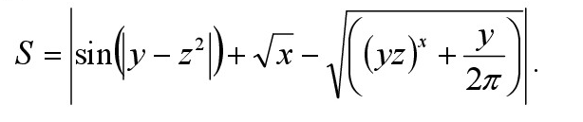

АНАЛІЗ ЗАДАЧІ:
- Вхідні дані: числа до x,y,z.
- Вихідні дані:
2.1. Якщо x < 0, вивести повідомлення про помилку (√x недопустимо), завершити програму.
3.Обчислити підкореневий вираз:
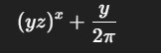
3.1 Якщо він менший за 0, вивести повідомлення про помилку (недопустимо для кореня), завершити програму.
4. Обчислення частин формули: 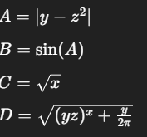
5.Обчислення результату: 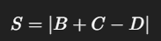
6.Виведення результату(S).

ПОСТАНОВКА ЗАДАЧІ:
- Отримати отримати вхіднні данні, такі як x,y,z.
- Перевірити коректності вхідних даних
- Якщо x < 0, вивести повідомлення про помилку
- Обчислення частин формули
- Обчислення результату
- Виведення результату

ПРОГРАМНА РЕАЛІЗАЦІЯ НА МОВІ С++
#include <iostream>
#include <cmath> // sin, sqrt, pow, fabs

#ifndef M_PI
#define M_PI 3.14159265358979323846
#endif

int main() {
double x, y, z;

std::cout << "Введіть значення x: ";
std::cin >> x;
std::cout << "Введіть значення y: ";
std::cin >> y;
std::cout << "Введіть значення z: ";
std::cin >> z;

if (x < 0) {
std::cerr << "Помилка: x має бути >= 0 для sqrt(x)\n";
return 1;
}

double innerSinArg = std::abs(y - z * z); // |y - z^2|
double sinPart = std::sin(innerSinArg); // sin(|y - z^2|)
double sqrtX = std::sqrt(x); // sqrt(x)

double rootInner = std::pow(y * z, x) + y / (2 * M_PI);
if (rootInner < 0) {
std::cerr << "Помилка: підкореневий вираз менший за 0\n";
return 1;
}

double sqrtPart = std::sqrt(rootInner); // sqrt((yz)^x + y / 2pi)

double S = std::abs(sinPart + sqrtX - sqrtPart); // Зовнішній модуль

std::cout << "Значення S: " << S << std::endl;

return 0;

}АЛГОРИТМ:

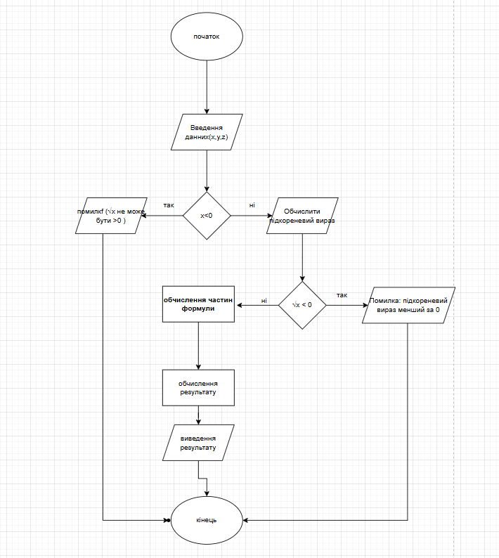

Блок схема - 1
РЕЗУЛЬТАТ ВИКОНАННЯ ПРОГРАМИ:
Випадок 1:
Вхідні дані: Введіть x:
5
Введіть y:
10
Введіть z:
15
Результат виконання : Значення S: 275564

Випадок 2:
Вхідні дані: Введіть x:
0
Введіть y:
15
Введіть z:
35
Результат виконання : Значення S: 0.895016

Випадок 3
Вхідні дані: Введіть x:
-5
Введіть y:
15
Введіть z:
-30
Результат виконання : Помилка: x має бути >= 0 для √ (x)

ЗАВДАННЯ: №8.2
За послідовними запитами вводяться числа x,y,z та символи a i b.
Вивести (включити у потік STL - cout)*:
8.2.1 Прізвище та ім’я розробника програми зі знаком охорони авторського права c (від англ. copyright);
8.2.2 Результат логічного виразу в текстовому вигляді (false/true):
a + 7 = b?
8.2.3 Значення x,y,z в десятковій і шістнадцятковій системах числення; S, що обчислюється функцією s_calculation() заголовкого файлу header.h
АНАЛІЗ ЗАДАЧІ:
- Додати виведення авторських прав при запуску програми з елементом c
2. Перевірити результат логічного виразу a + 7 = b?
3.
ПОСТАНОВКА ЗАДАЧІ:
- Вивести авторські права
- Зробити перевірку в першому виразі
3. Ввести значення х у z
4. Перевести в десяткову
5. Перевести в Шістнадцяткову систему
6. Вивести значення S

ПРОГРАМНА РЕАЛІЗАЦІЯ НА МОВІ С++
#include <iostream>
#include "C:\Users\Roman\Desktop\123lala\123lala\Header.h";
#include <locale>
#include <iomanip>

// Функція для логічної перевірки
bool isEqualSum(int a, int b) {
return (a + 7 == b);
}

// Функція обчислення суми x + y + z
int s_calculation(int x, int y, int z) {
return x + y + z;
}

int main() {
setlocale(LC_ALL, "");

std::cout << "© Сарвадi Роман" << std::endl;

// Ввід значень a і b
int a, b;
std::cout << "Введiть значення для a: ";
std::cin >> a;
std::cout << "Введiть значення для b: ";
std::cin >> b;

// Вивід логічного результату a + 7 == b
bool result = isEqualSum(a, b);
std::cout << "Результат логiчного виразу (a + 7 == b): " << std::boolalpha << result << std::endl;

// Ввід x, y, z
int x, y, z;
std::cout << "\nВведiть значення x: ";
std::cin >> x;
std::cout << "Введiть значення y: ";
std::cin >> y;
std::cout << "Введiть значення z: ";
std::cin >> z;

// Виведення у десятковій системі
std::cout << "\nДесяткова система:\n";
std::cout << "x = " << x << ", y = " << y << ", z = " << z << std::endl;

// Виведення у шістнадцятковій системі
std::cout << "Шiстнадцяткова система:\n";
std::cout << "x = 0x" << std::hex << x
<< ", y = 0x" << y
<< ", z = 0x" << z << std::dec << std::endl;

// Обчислення S = x + y + z
int S = s_calculation(x, y, z);
std::cout << "\nЗначення S = " << S << std::endl;

// Пауза
std::cout << "\nНатиснiть Enter для завершення...";
std::cin.ignore();
std::cin.get();

return 0;
}

АЛГОРИТМ:

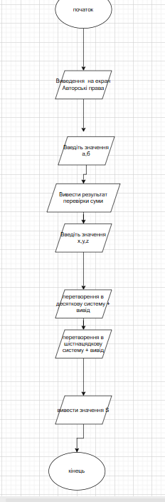

Блок схема - 1
РЕЗУЛЬТАТ ВИКОНАННЯ ПРОГРАМИ:
Випадок 1:
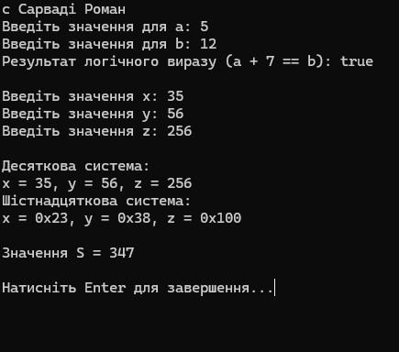
Випадок 2: Масив, де перший елемент уже максимальний
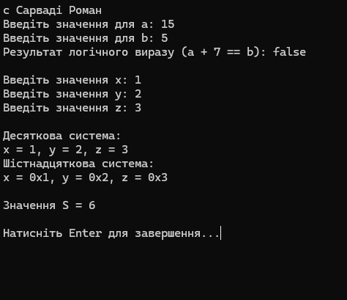

ВИСНОВОКИ
Засвоєно принцип оголошення та виклику функцій у С++.
Створено власну функцію Sum() для обчислень.
Вивчено основи модульного програмування.
Підключено власну бібліотеку через #include.
Навченося використовувати заголовкові файли.
Розібрано, як працює препроцесор С++.
Пояснено відмінність між .h і .cpp файлами.
Реалізовано структуру програми з main() та допоміжними функціями.
Отримано досвід роботи з кирилицею в С++.
Додано підтримку локалі для української мови.
Освоєно базовий синтаксис введення через std::cin.
Виведення реалізовано через std::cout.
Вивчено маніпулятори для форматування виводу (std::hex, std::dec, std::endl).
Перетворено числа в шістнадцяткову систему.
Засвоєно використання простору імен std.
Реалізовано перевірку істинності обчислень.
Отримано базові знання про умовні оператори.
Освоєно оператор return у функціях.
Вивчено типи змінних: int, double, char.
Проведено ініціалізацію змінних з клавіатури.
Освоєно використання функцій cmath (pow, sqrt, abs, sin).
Створено функцію для обчислення значення S.
Зрозуміло логіку побудови блок-схеми до задачі.
Сформовано алгоритм обчислень послідовно.
Вивчено ESC-послідовності для форматування.
Розрізнено символьні та рядкові літерали.
Реалізовано затримку завершення програми (std::cin.get()).
Досліджено способи запису функцій у модулях.
Вивчено основи структури програмного коду.
Пояснено синтаксис та логіку прототипу функцій.
Засвоєно, як працює стандартна бібліотека iostream.
Отримано знання про main() як точку входу в програму.
Розглянуто функціональність заголовкових бібліотек.
Виведено значення змінних у різних системах числення.
Навченося використовувати коментарі у коді.
Проведено ручне тестування розробленої функції.
Здійснено модульне тестування на власних прикладах.
Освоєно базовий синтаксис С++.
Застосовано умовні вирази if-else.
Розширено розуміння об'єктів стандартної бібліотеки.
Навченося організовувати код у вигляді модулів.
Створено читабельну структуру програми.
Виведено значення в шістнадцятковому форматі з префіксом 0x.
Зрозуміло важливість використання простору імен.
Визначено правила іменування змінних у С++.
Освоєно підключення нестандартних файлів до проекту.
Отримано досвід у розробці багатофайлового проекту.
Проведено аналіз результатів роботи функцій.
Вивчено створення простих математичних функцій.
Узагальнено знання про побудову, запуск і тестування С++ програм.

ВІДПОВІДЬ НА КОНТРОЛЬНІ ЗАПИТАННЯ
1. Мета – забезпечити стандартизацію процесів створення ПЗ.
Задачі: аналіз, проєктування, розробка, тестування, підтримка.

2. Функція – окремий блок коду, що виконує дію.
Модуль – сукупність функцій у файлі (логічна частина програми).

3. main() – головна функція, з якої починається виконання програми.
Інші функції викликаються з main або між собою.

4. Маніпулятори (наприклад, std::hex, std::endl) — змінюють спосіб виводу: формат чисел, перенесення рядків тощо.

5. Заголовковий файл містить оголошення функцій, змінних тощо,
підключається до коду через #include.

6. З iostream використано: std::cout (вивід), std::cin (ввід) — для взаємодії з користувачем.

7. Стандартний простір імен — std. Визначається директивою:
using namespace std;

8. Приклади: int x = 10; double pi = 3.14; char c = 'A';

9. Заборонені символи в ідентифікаторах: пробіли, спецсимволи (!@#...), цифра на початку.

10. std::cout << std::hex << число; — вивід у шістнадцятковому форматі.

11. Підключення своєї бібліотеки:
#include "MyHeader.h"

12. Заголовковий файл (.h) — оголошення.
Об’єктний файл (.obj) — скомпільований машинний код.

13. Нестандартні символи виводяться з урахуванням локалі,
або напряму через unicode / налаштування шрифтів.

14. Символьний літерал: 'A' (char), рядковий: "A" (масив char[])

15. Прототип функції:
int func(int a);
Записується до main(), у .cpp або .h файлі.

16. Оператор return:
return значення;

17. ESC-послідовності:
\n – новий рядок
\t – табуляція
\\ – зворотна коса риска
\' – одинарна лапка
\" – подвійна лапка

18. cmath: sqrt(), pow(), sin(), cos(), abs() тощо.
math.h – для С, cmath – для С++ (потребує std::).

19. Тестовий драйвер — код для перевірки правильності роботи функції або модуля.

20. Тестування модулів – це модульне тестування.
Полягає у перевірці функцій окремо від усієї програми.

